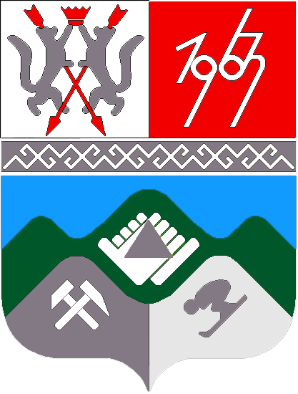

**КЕМЕРОВСКАЯ ОБЛАСТЬ**

**ТАШТАГОЛЬСКИЙ МУНИЦИПАЛЬНЫЙ РАЙОН**

**АДМИНИСТРАЦИЯ ТАШТАГОЛЬСКОГО**

**МУНИЦИПАЛЬНОГО РАЙОНА**

**ПОСТАНОВЛЕНИЕ**

от « 28 » апреля 2014г. № 351-п

**Об увеличении фондов оплаты труда работников муниципальных учреждений культуры Таштагольского муниципального района**

Во исполнении постановления Коллегии Администрации Кемеровской области от 25.04.2014г. № 165 «Об увеличении фондов оплаты труда работников государственных учреждений культуры и искусства Кемеровской области»:

1. Увеличить на 10 процентов фонды оплаты труда работников следующих муниципальных учреждений культуры Таштагольского муниципального района:

- МБУК «Централизованная библиотечная система Таштагольского муниципального района»,

- МБУК «Централизованная клубная система Таштагольского муниципального района»,

- МБУК «Музей этнографии и природы Горной Шории Таштагольского муниципального района»,

- МБУК «Музей-заповедник «Трехречье»,

- МАУК «Городской парк культуры и отдыха «Горняцкие горизонты» Таштагольского муниципального района»,

- МБУК «Телередакция «Эфир-Т».

2. Установить, что при увеличении фондов оплаты труда направить выделенные средства фондов оплаты труда работников муниципальных учреждений Таштагольского муниципального района на выплаты стимулирующего характера.

3. Настоящее постановление опубликовать в газете «Красная Шория» и разместить на официальном сайте администрации Таштагольского муниципального района в сети Интернет.

4. Контроль за исполнением постановления возложить на заместителя Главы Таштагольского муниципального района по социальным вопросам Рябченко Л.Н.

5. Настоящее постановление вступает в силу с момента опубликования и распространяет свое действие на отношения, возникшие с 01.05.2014г.

Глава Таштагольского

муниципального района В.Н. Макута